Domowe eksperymenty z dzieckiem w domu .
Sztuka i twórczość artystyczna daje nam wiele możliwości ekspresji. Nie od dziś wiadomo, że wyrażanie swoich emocji w sztuce pozwala się wyciszyć, uspokoić, jak również przeżyć niezwykle radosne chwile. Barwy, światło, powietrze, przestrzeń, woda, doskonale oddziałują na dziecięce zmysły.
A oto nasze propozycje wspólnych badań. Udanej zabawy!
1. Tęcza na talerzu
Do zabawy potrzebujecie: jednego opakowania cukierków Skittles, ewentualnie innych mocno barwionych drażetek, duży talerz najlepiej biały, wodę w temperaturze pokojowej. Wokół rantu talerza układamy cukierki w kształcie okręgu, następnie wlewamy powoli na środek talerza wodę i obserwujemy co się dzieje. Ważne aby po wlaniu wody nie przestawiać i nie przesuwać talerza, bo barwniki się rozpłyną nierówno.

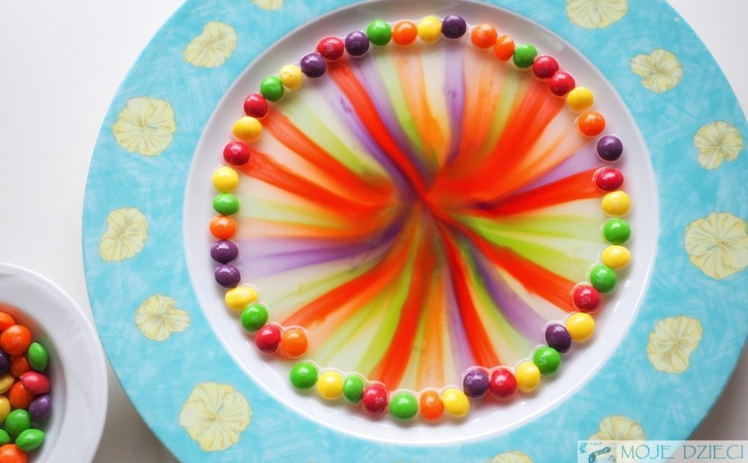

2. Jak zabarwić sól?
Jedna z bardziej lubianych zabaw czyli barwienie soli za pomocą kredy, to zaledwie wstęp do wielu innych plastycznych inspiracji. Zabawa doskonale rozwija małą motorykę, dostarcza wielu wrażeń dotykowych i sprawia dziecku dużo radości.
Przed samą zabawą możesz porozmawiać z dzieckiem i zapytać – jak zabarwić sól? Może twój maluch będzie miał jakieś pomysły, to możecie je wypróbować na zasadzie wspólnej zabawy i eksperymentowania. Spróbujcie rysować po soli kredkami, farbkami, pisakami, zwilżoną bibułą, a gdy już wszystko sprawdzicie możecie przejść do barwienia kredą.
Do zabawy w barwienie soli potrzebny jest kilogram zwykłej soli kuchennej, kolorowa kreda, miseczki i duży talerz lub tacka. Dziecko pocierając kredą, kulając ją i przesuwając w różne strony po rozsypanej soli sprawia, że sól stopniowo przyjmuje kolor ścieranej kredy.
Zabarwioną sól można warstwami wsypać do butelki tworząc piękną dekorację.

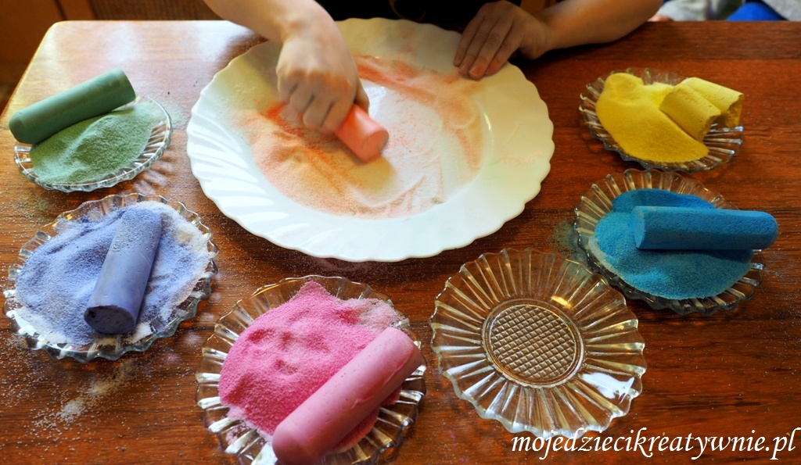

3. Barwienie kwiatów.
Nasz kolejny eksperyment przyrodniczy, tym razem przeprowadzony już w wiosennym klimacie. Spróbujcie zabarwić białe tulipany. Moi chłopcy uwielbiają takie aktywności i odkrywanie świata poprzez doświadczenia.
Wiele osób zastanawia się jak zabarwić kwiaty i dlaczego barwione kwiaty kosztują w kwiaciarni trzy razy drożej niż normalne. Dziś w prostym eksperymencie sprawdzamy jak sprawić, aby kwiaty zmieniły kolor. Do naszego doświadczenia potrzebujemy kilka białych kwiatów, szklanki z wodą i barwniki. Najlepsze są intensywne barwniki spożywcze, ale podobne efekty uzyskamy z barwnikami do jajek lub z wodą zabarwioną bibułą. Od jednej z czytelniczek wiem, że woda zabarwiona farbami nie dała oczekiwanego efektu.

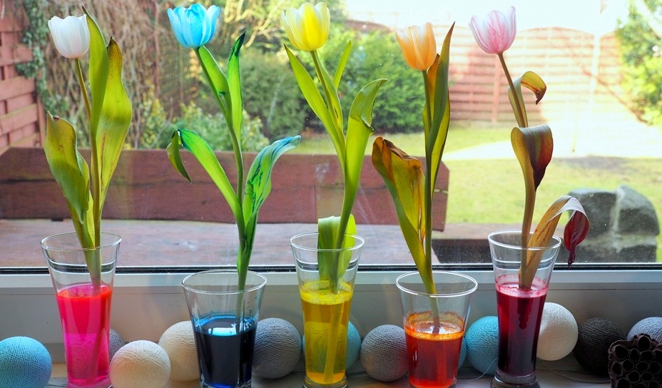

4. Mleczny wir.
Tym razem na tapetę idzie eksperyment z mlekiem, barwnikami i napięciem powierzchniowym.
Eksperymenty z dziećmi pozwalają w naturalny sposób pobudzić dzieci do myślenia dlaczego pewne zjawiska mają miejsce; to doskonały sposób na wprowadzenia maluchów w świat nauki.
Do przeprowadzenia eksperymentu potrzebujemy: mleko, barwniki, płyn do mycia naczyń, patyczki do czyszczenia, zakraplacz lub łyżeczki, duży talerz.

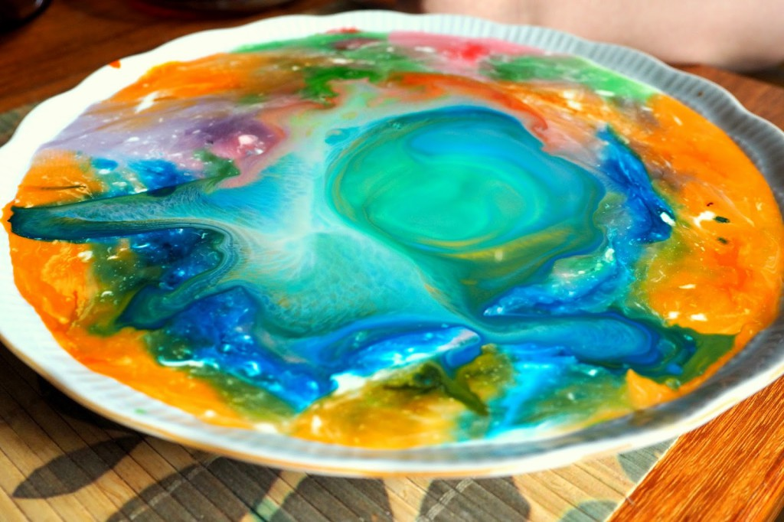

5. Malowanie pianą.
Dziś proponujemy Wam tworzenie obrazów za pomocą piany. Do zabawy potrzebny jest: duży biały brystol, kilka szklanek, woda, płyn do mycia naczyń, słomki, farby lub barwniki.
Do szklanek z wodą nalewamy odrobinę płynu do mycia naczyń oraz farby lub barwnika. Płyn dokładnie mieszamy i gotowe ,,barwne mieszanki” ustawiamy w kilku miejscach na białym brystolu. Najlepiej zabawę przeprowadzić na ceracie lub folii do malowania domu, aby uniknąć zabrudzeń wokół.
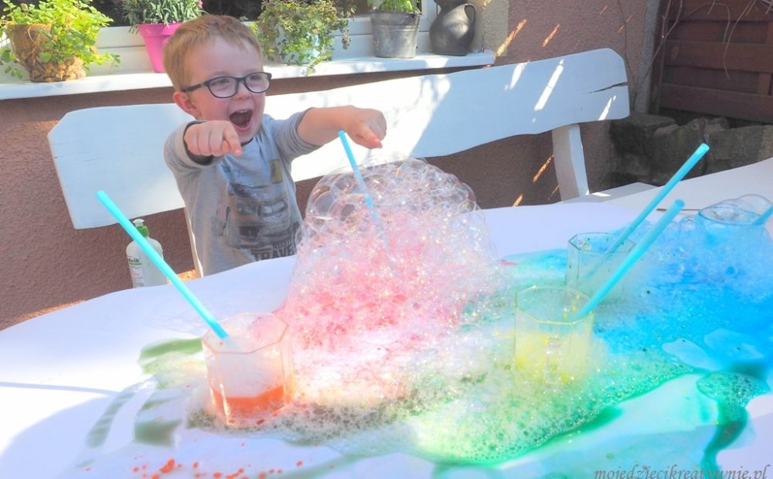

Trochę bałaganu, a ile dobrej zabawy! Pamiętaj uśmiech dziecka jest najważniejszy! Czego się nie robi dla swoich dzieci?

Źródło: Internet.

